Јабука – Драган Лукић
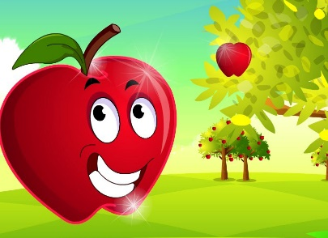
1. Речи у загради упиши у одговарајућем облику.
На брду је расло______ (дрво). На њему је висила румена_______(јабука). Наишао је лопов. Попео се на дрво и кад је хтео дохватити ________(јабука), грана се затресла и јабука је рекла: „Нисам ја за тебе.“ Откинула се, пала на _________ (земља) и почела се котрљати низ брдо. С _______________ (пропланак) су __________ (јабука) видели чобани: – Гле лепе _____________ (јабука)! Настала је свађа око тога ко ју је први угледао. Сви потрчаше према њој. А јабука рече: „ Нисам за вас.“ Скрене нагло и откотрља се даље. Котрљала се тако ___________(јабука), котрљала и наишла на два путника. Видели је и један и други, и помислили: “ Лепе ли___________(јабука)! Узећу је, али да не види мој сапутник!”А јабука рече: „ Нисам за вас.“ Скрене и откотрља се даље преко ______________ (ливада). На _____________ (ливада) је спавао дечак, а девојчица је седела поред њега. Угледала је ________________ (јабука) и рекла: „ О, дивне ли јабуке! Пробудићу________(брат), па ћемо је заједно појести. Јабука се насмешила: „Ја сам за вас“. И докотрља се девојчици у крило.

2. Да ли би девојчица и са неким другим поделила јабуку? Каква је она? __________________________________________________________________________________________________________________________________________________________________________
Са ким би ти поделио јабуку? ___________________________________________________________

3. Постави питање тако да подвучени део реченице буде одговор.
На брду је расло дрво. ________________________________________________________________
С пропланка су јабуку видели чобани. ____________________________________________________
Котрљала се тако јабука, котрљала и наишла на два путника. _____________________________________________________________________________________
На ливади је спавао дечак. _____________________________________________________________
Јабука се докотрљала девојчици у крило. _________________________________________________

4. Напиши песму о јабуци уз помоћ датих речи:
Јабуку баш волим
не могу да јој _________________ .
Мама каже да је здрава
краљица воћа је _____________________.
Да је пуна витамина
каже ми и _____________________.
Кад би само с ____________________ пала
јер сам ја јако __________________.
4. Опиши јабуку на основу датих података у табели.
Титула | краљица воћа
Врста дрвета | листопадно
Изглед | разграната крошња,
Просечна висина стабла | 2-4,5м
Цвета | у пролеће, ружичасти цветови
Плодови | црвени, зелени, жути, кисели, слатки, сочни, сазревају у лето или рану јесен, беру се са петељком да би били дуже свежи, пуни витамина
Употреба | Сирово или у колачима, тортама, компотима и соковима
Светски дан јабуке | 20.октобар
Симбол | Љубави, здравља

___________________________________________________________________________________________________________________________________________________________________________________________________________________________________________________________________________________________________________________________________________________________________________________________________________________________________________________________________________________________________________________________________________________________________________________________________________________

